Tên : Trần Ngọc Phương Linh

Lớp :11CNPM2

Môn : Quản lí dự án

MSSV:1150080103

II.2. Phân tích dự án thử nghiệm

Từ dự án trên, sinh viên tạo tập tin MSSV_LAB52.docx để trả lời những câu hỏi sau.

Sinh viên có thể chỉnh sửa hình thức của các biểu đồ sao cho chúng dễ nhìn và cung cấp

nhiều thông tin hữu ích nhất.

1. Cắt hình ảnh nút nhiệm vụ “Xác định nhóm kiểm thử” trong sơ đồ mạng AON và lưu

vào tập tin .docx? Nhiệm vụ này có phải và nhiệm vụ tới hạn không? Vì sao?

2. Cắt hình ảnh nút nhiệm vụ “Việc thử nghiệm hoàn thành” trong sơ đồ mạng AON và

lưu vào tập tin .docx? Đây có phải là nhiệm vụ cột mốc hay không? Vì sao?

3. Từ báo cáo tổng quan tài nguyên (Resource Overview), hãy:

a. Lưu biểu đồ thống kê tài nguyên (Resource Stats) vào tập tin .docx?

b. Lưu bảng trạng thái tài nguyên (Resource Status) vào tập tin .docx?

4. Từ báo cáo tổng quan công việc (Work Overview), hãy lưu biểu đồ thống kê số giờ

làm việc theo của từng nhiệm vụ (Work Stats) vào tập tin .docx?

5. Từ báo cáo tổng quan chi phí tài nguyên (Resource Cost Overview), hãy lưu biểu đồ

trạng thái chi phí (Cost Status) của tất cả các nhân lực làm cho dự án?

6. Hãy lưu bảng hiển thị các nhiệm vụ tới hạn (Critical Tasks) vào tập tin .docx?

7. Chụp lại màn hình thống kê dự án (Project Statistics for ‘MSSV_S5_E2’) và lưu vào

tập tin .docx?

Trả lời

1.

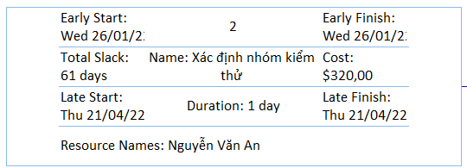

Không phải là nhiệm vụ tới hạn

Vì : trong box styles nó ghi là noncritical và màu nó là mặc định là trắng ko theo mấy cái nhiệm vụ khác là màu hồng kia như nhiệm vụ ID 3,4,5,6,7. Nút ‘Xác định nhóm kiểm thử’ không phải nhiệm vụ tới hạn vì Total Slack = 61 days. Task 3 bị ràng buộc Start 25/04/2022, nên Task 1–2 có thể trễ đến ~21–22/04 mà không ảnh hưởng đến ngày kết thúc dự án. Đường găng là 3→4→5→6.Và tới hạn khi nào Slack là 0.

2.

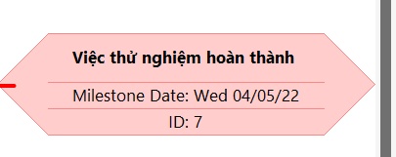

Kết luận: Có – đây là milestone.

Vì sao: Duration = 0 days; trên AON hiển thị ô mốc và Milestone Date = Wed 04/05/22 (ngày kết thúc dự án).

3.

a

b

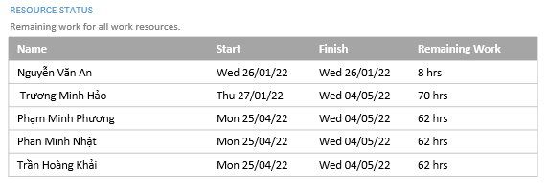

4.

5.

6.

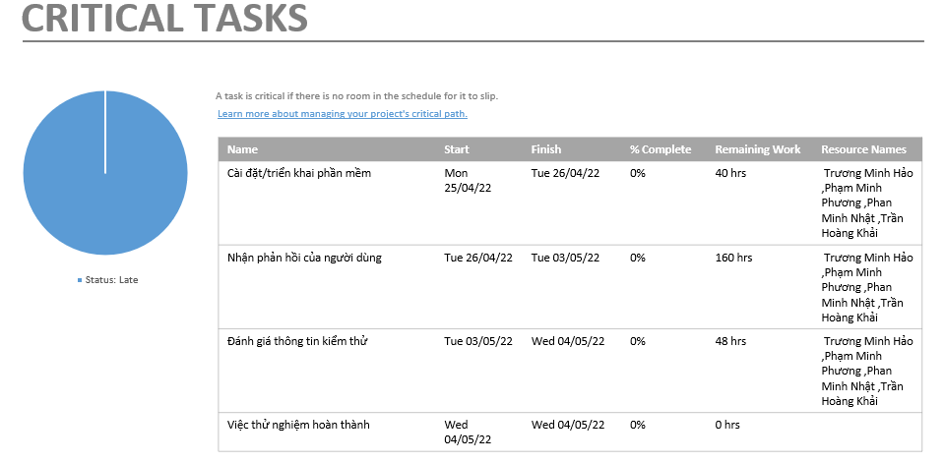

7.

